**DISEÑO Y DESARROLLO DE UNA PROTESIS MIOELECTRICA**

Introducción

Este proyecto propone el diseño e implementación de una prótesis de brazo robótico controlada por sensores de electromiografía para resolver el problema de limitación de personas que carecen de una extremidad y la resolución de un problema con impacto social al proporcionar Una prótesis funcional que genera inclusión laboral y social para las personas que no tienen una mano.

Problema

En la actualidad en México, los índices de personas que han perdido algún brazo por accidente o por causas congénitas va en aumento, la perdida de un brazo ocasiona problemas para reintegrarse con la sociedad de una manera adecuada, debido a eso existen métodos para intentar sustituir la función de los miembros con la finalidad de dar una mejor calidad de vida.

Sin embargo, en Jalisco, aun es reducido el numero de persona que tienen la posibilidad de tener una, ya que estas son muy costosas, existen asociaciones como el DIF donde ayudan a la obtención de ella, pero existe una lista de espera muy larga, que además se debe someter a ciertos estudios socioeconómicos como médicos para ver si son aptos o no.

Justificación

Las prótesis disponibles en el mercado son limitadas, existen ya empresas mexicanas y extranjeras trabajando en ello en jalisco, pero estas aún siguen siendo elevadas en precio e invasivas en el cuerpo, donde las microelectricas aún son nuevas y como tal no se han implementado como tal, en las personas que sufren de esta discapacidad.

Nosotros proponemos el desarrollo y diseño de una prótesis mioelectrica funcional la cual pueda ejecutar movimientos básicos de la mano de los dedos para cumplir con alguna función ya sea sujetar algún objeto y que éste tenga cierto grado de precisión a la hora de tomar objetos o ser utilizado ya sea de manera funcional o estética y que el sistema de control no sea tan invasivo para el usuario es decir que todo sea embebido en la misma prótesis y que no requiera de conexión a un computador. Además, propone ser de código abierto, bajo costo y fácil de implementarlo con la finalidad de satisfacer las necesidades de la persona y favorecerle su calidad de vida.

Objetivo General:

• Diseñar una prótesis semejante a la morfología y con la locomoción esencial de la mano humana.

• Crear un dispositivo de adaptación humano-maquina mioeléctrico-no invasivo.

Objetivos particulares:

• Controlar la mano robótica, con redes neuronales artificiales.

• Desarrollar una red neuronal para identificar conjuntos de señales bioeléctricas provenientes del brazo.

Módulos del proyecto:

*.*

**Módulo Electrónica Digital**

**Módulo Electrónica Analógica**

**Módulo de Comunicaciones**

**Módulo de Instrumentación y control**



Estado del Arte

**Prótesis I-Limb Ultra.**

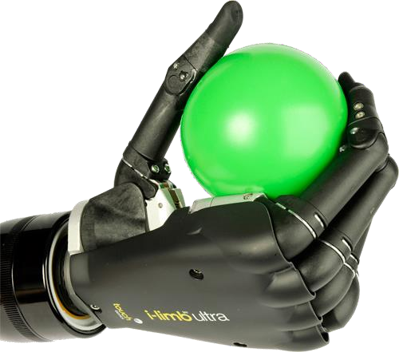Una de las más utilizadas en la actualidad en diferentes países cuenta con la mayoría de los movimientos básicos de la mano humana, permitiendo la integración del amputado a la vida laboral y mejorando su condición de vida. Los dedos de la prótesis se controlan de manera independiente, el dedo pulgar puede rotar hasta 90◦, realiza sujeciones de alta precisión y fuerza.

**Figura 1:** Prótesis I-Limb

## Prótesis Michelangelo.

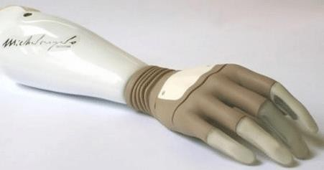Esta prótesis se caracteriza por tener una gran gama de movimientos de precisión, debido al control que implementa y a su mecanismo de locomoción que aportan gran fuerza de sujeción, sus dedos son controlados al igual que la anterior, de manera independiente, además cuenta con los grados de libertad de la muñeca, en su exterior está recubierta por elastómero de silicona dándole resistencia al agua, en su interior por acero y duraluminio de alta resistencia.

**Figura 2:** Prótesis Michaelangelo

**Prótesis Bebionic**

La Bebionic es muy semejante a la I-Limp figura; Desatollada por Steeper RS, con la finalidad de emular a esta última, pero a “bajo costo”, aproximadamente $10,000 dólares.

En su última versión, la Bebionic tiene movimientos de articulación en todos los dedos, el pulgar en oposición se coloca de manera manual en extensión y flexión, dando quince diferentes posiciones de sujeción.

La prótesis es controlada por señales bioeléctricas obtenidas a partir de la contracción de los músculos del paciente, por tal motivo entra en la clasificación de prótesis “mioeléctrica”, por último, tiene cinco actuadores con cinco velocidades fijas cada uno, diseñados para bajo consumo de energía.

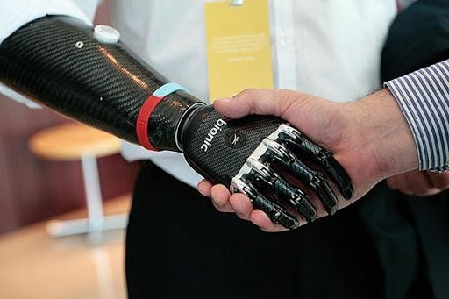

**Figura 3:** Prótesis Bebionic

**Prótesis CyberHand**

Es la prótesis de mayor tecnología moderna y consta, como su nombre lo indica, es una prótesis de conexión invasiva [4], obteniendo la información directa desde el cerebro mediante electrodos instalados en el paciente por medio de cirugía, y de igual forma recoge información externa como presión o temperatura a la que está sometida la prótesis.

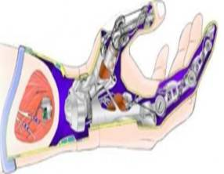

**Figura 1.9**: prótesis CyberHand

**Bibliografía**

[1] J. Pedreño Molina, A. Guerrero González y J. López Coronado, "Estudio de los Sensores táctiles artificiales Aplicados a la robótica de agarre", pág. 9. [En línea] .Available: http://www.ceautomatica.es/old/actividades/jornadas/XXI/[documentos](https://www.monografias.com/trabajos14/comer/comer.shtml)/003.pdf

[2] P. Dudley S., Childress, "Aspectos históricos de prótesis del miembro accionado," pp. 2-13. [En línea]. Available: http://www.oandplibrary.org/cpo/pdf/198501002.pdf

[3] J. Pelletier, "Touch bionics i-limb prostheses," Biomedical Engineering, vol. Second Presentation, April 2013. [Online]. Available: http://www.ele. uri.edu/Courses/bme181/S13/1JustinP2.pdf

[4] MEC 11 Raising the Standard, "Bebionic prosthetic design," p. 4, August 2011. [Online]. Available: http://dukespace.lib.duke.edu/dspace/ bitstream/handle/10161/4733/4320Medynski. pdfsequence=1

[5] C. A. Quinays Burgos, "Diseño y construcción de una prótesis [robotica](https://www.monografias.com/trabajos31/robotica/robotica.shtml) de mano funcional adaptada a varios agarres," Tesis de Maestría, [Universidad](https://www.monografias.com/trabajos13/admuniv/admuniv.shtml) del cauca, Facultad de Ingeniería [Electrónica](https://www.monografias.com/trabajos5/electro/electro.shtml) y [Telecomunicaciones](https://www.monografias.com/trabajos33/telecomunicaciones/telecomunicaciones.shtml), Popayan, [Colombia](https://www.monografias.com/trabajos13/verpro/verpro.shtml), 2010.

[6] J. L. Loaiza and N. Arzola, "[Evolución](https://www.monografias.com/trabajos16/teoria-sintetica-darwin/teoria-sintetica-darwin.shtml) y tendencias en el desarrollo de prótesis de mano," no. 169, pp. 191–200, Agosto 2011.[Online]. Available: http://www.scielo.org.co/pdf/ dyna/v78n169/a22v78n169.pdf

[7] C. A. Quinays Burgos, "Diseño y construcción de una prótesis robotica de mano funcional adaptada a varios agarres," Tesis de Maestría, Universidad del cauca,Facultad de Ingeniería Electrónica y Telecomunicaciones, Popayan,Colombia, 2010.